Российский университет дружбы народов имени Патриса Лумумбы

Отчёт по лабораторной работе №5

По теме: Основы работы с Midnight Commander (mc). Структура программы на языке ассемблера NASM. Системные вызовы в ОС GNU Linux

Выполнил: Чубаев Кирилл Евгеньевич, НММбд-04-24

**Содержание**

Цель работы 1

Ход выполнения лабораторной работы: 1

Выполнение самостоятельной работы: 2

Вывод: 3

Список литературы: 3

# Цель работы

Целью данной лабораторной работы является приобретение практических навыков работы в Midnight Commander, а также освоение инструкций языка ассемблера mov и int.

# 

# Ход выполнения лабораторной работы:

1. Я ввел команду mc в терминале. Открылся Midnight Commander:

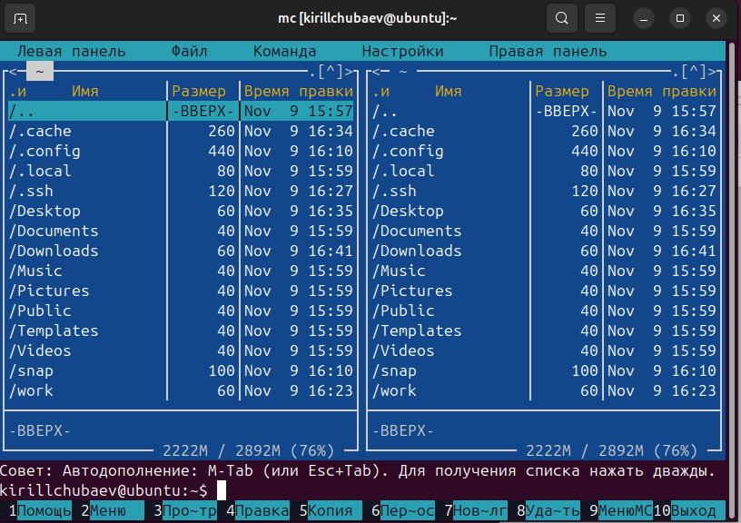

1. Перешёл в каталог ~/work1/arch-pc. С помощью клавиши F7 я создал папку lab05 и перешел в неё:

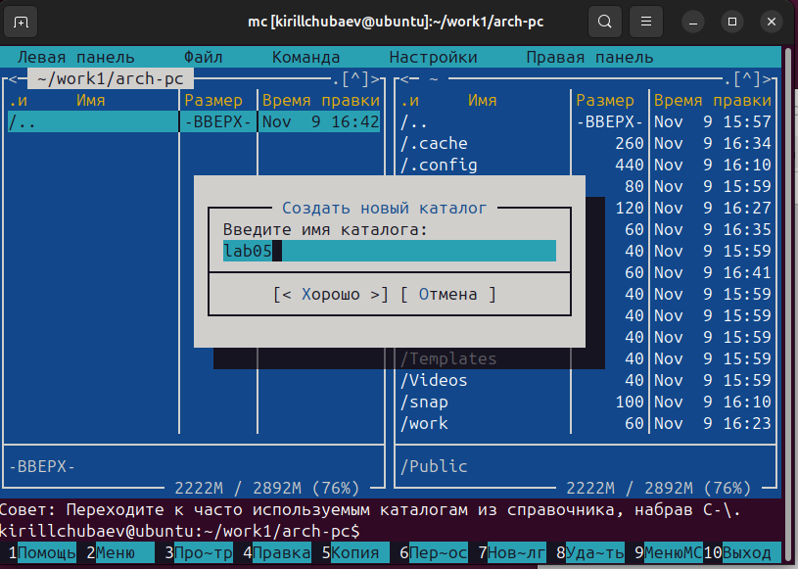

1. Далее создал файл lab5-1.asm с помощью команды touch. С помощью клавиши F4 я открыл созданный файл для редактирования во встроенном редакторе nano:

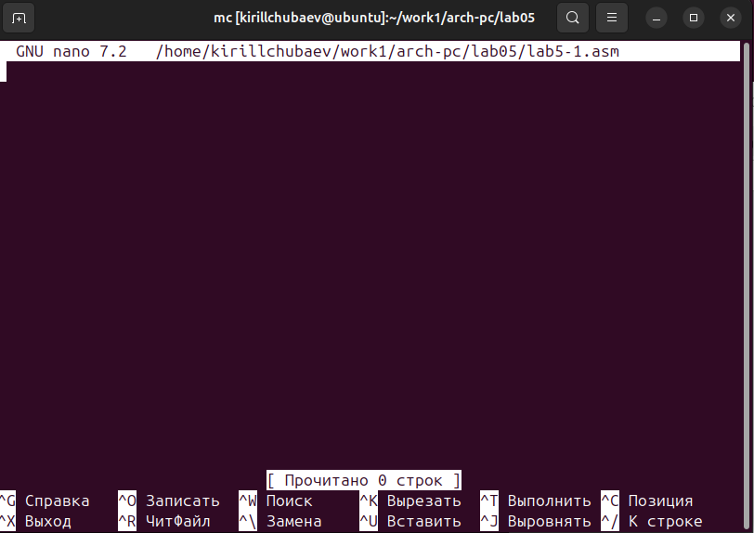

1. Далее я ввёл текст программы из листинга 5.1, сохранил изменения и закрыл файл:

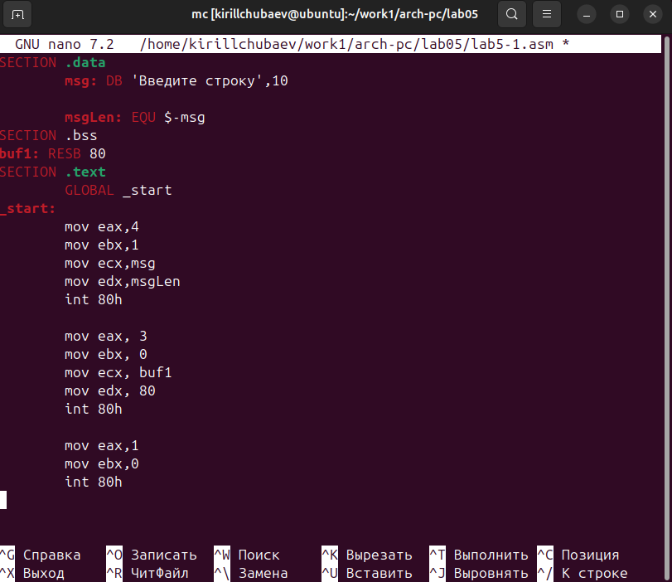

1. С помощью клавиши F3 я просмотрел файл lab5-1.asm

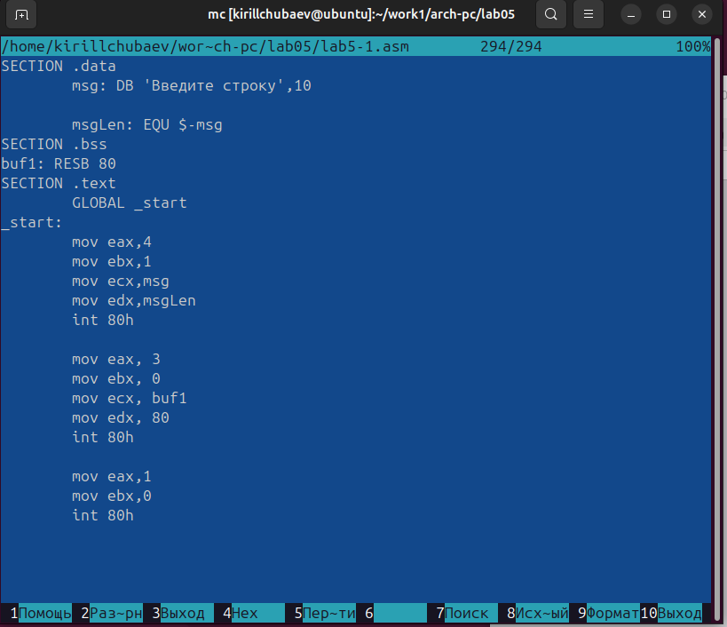

1. Я оттранслировал текст программы в объектный файл. Далее выполнил компоновку объектного файла и запустил получившийся исполняемый файл. Программа вывела строку "Введите строку" и ожидала ввода с клавиатуры. На запрос я ввёл свои ФИО:



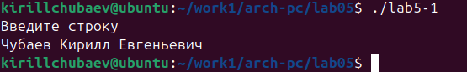

1. Я скачал файл in_out.asm со страницы курса в ТУИС. Далее я скопировал загруженный файл в каталог с файлом lab5-1.asm с помощью клавиши F5:

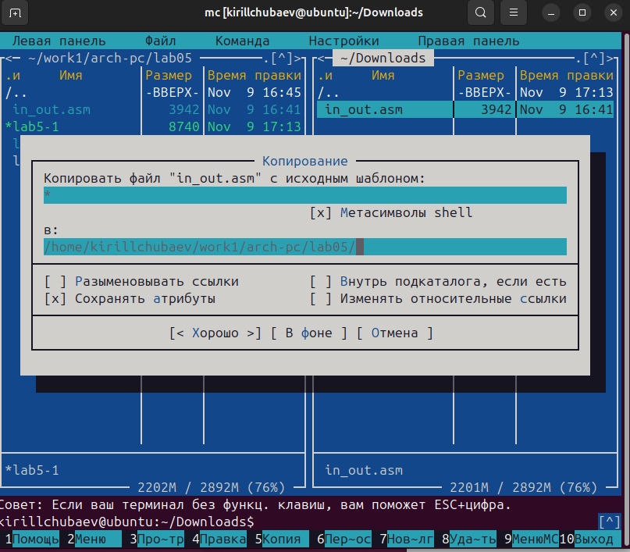

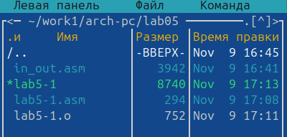

1. С помощью клавиши F6 я создал копию файла lab5-1.asm под названием lab5-2.asm:

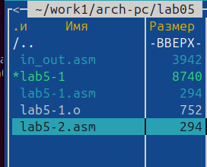

1. Далее исправил текст программы в файле lab5-2.asm с использованием подпрограмм из внешнего файла in_out.asm в соответствии с листингом 5.2. Создал исполняемый файл и проверил его работу:

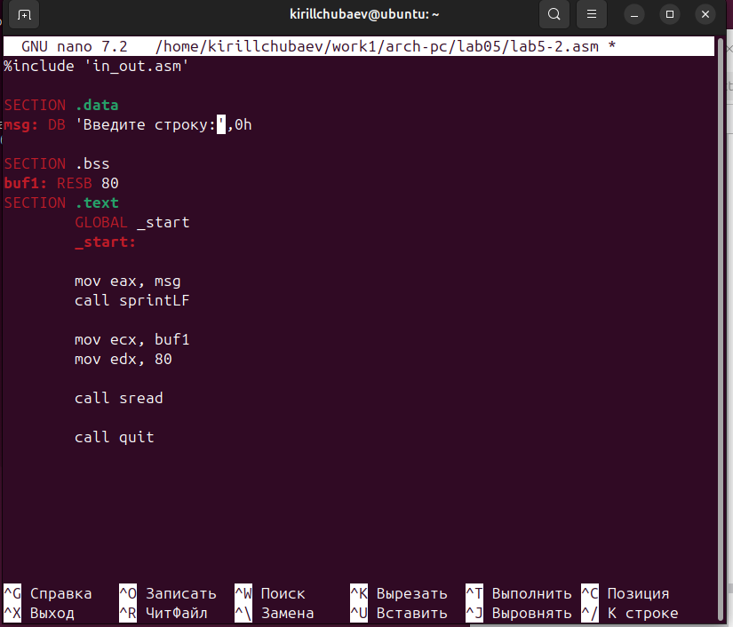

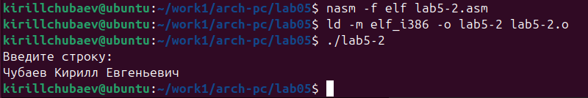

1. В файле lab5-2.asm я заменил подпрограмму sprintLF на sprint. Далее создал исполняемый файл и проверил его работу.

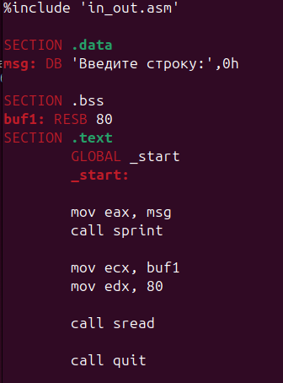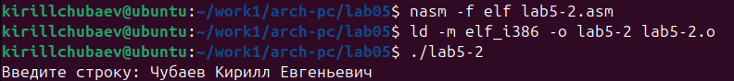

Разница выполнения программы в том, что подпрограмма sprint ожидает ответа от пользователя на той же строке, где и было выведено "Введите строку", а подпрограмма sprintLF ожидает ответа от пользователя уже на следующей строке.

# Выполнение самостоятельной работы:

1. Я создал копию файла lab5-1.asm под названием lab5-1.2.asm. Далее я внёс изменения в программу, так чтобы она работала по алгоритму, указанному в задании:

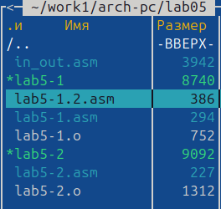

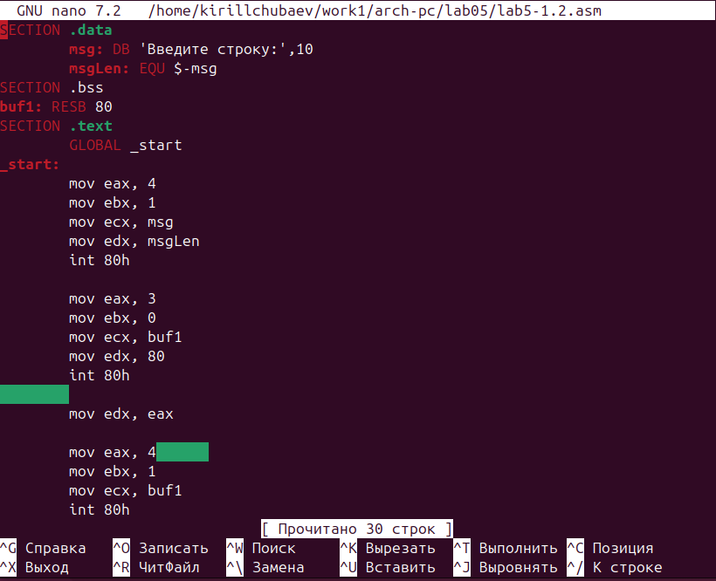

1. Далее я получил исполняемый файл и проверил его работу. НА приглашение ввести строку я ввёл свою фамилию. Измененная программа вывела в терминал ранее введённую мною строку:



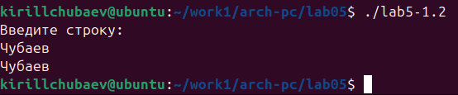

1. По аналогичному принципу я создал копию файла lab5-2.asm под названием lab5-2.2.asm. Далее внёс необходимые изменения в файл, чтобы он выводил введённую ранее строку в терминал:

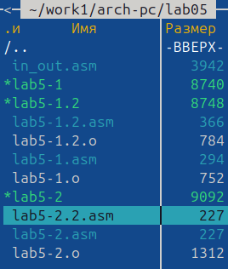

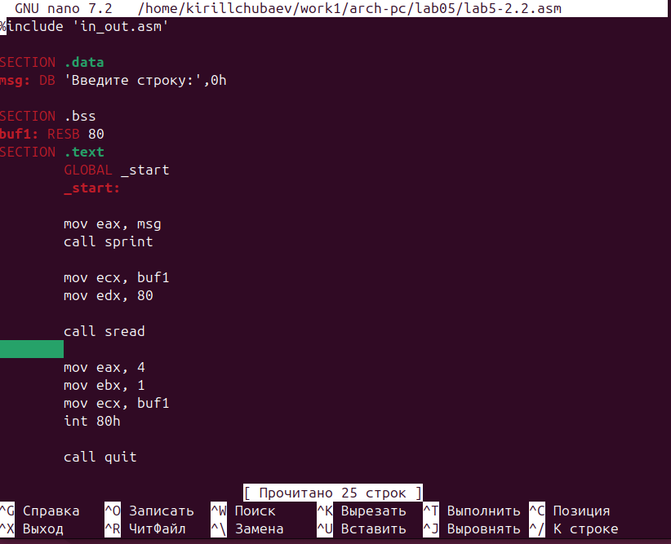

1. Я создал исполняемый файл и проверил работу измененной программы. Программа работает исправно.

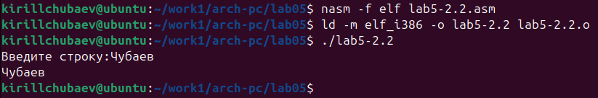

# Вывод:

В ходе данной лабораторной работы я приобрёл полезные практические навыки работы в Midnight Commander. Помимо этого, я также освоил инструкции языка ассемблера mov и int.

# Список литературы:

1. GDB: The GNU Project Debugger. — URL: https://www.gnu.org/software/gdb/.

2. GNU Bash Manual. — 2016. — URL: https://www.gnu.org/software/bash/manual/.

3. Midnight Commander Development Center. — 2021. — URL: https://midnight-commander.org/.

4. NASM Assembly Language Tutorials. — 2021. — URL: https://asmtutor.com/.

5. *Newham C.* Learning the bash Shell: Unix Shell Programming. — O’Reilly Media, 2005. — 354 с. — (In a Nutshell). — ISBN 0596009658. — URL: http://www.amazon.com/Learningbash-Shell-Programming-Nutshell/dp/0596009658.

6. *Robbins A.* Bash Pocket Reference. — O’Reilly Media, 2016. — 156 с. — ISBN 978-1491941591.

7. The NASM documentation. — 2021. — URL: https://www.nasm.us/docs.php.

8. *Zarrelli G.* Mastering Bash. — Packt Publishing, 2017. — 502 с. — ISBN 9781784396879.

9. *Колдаев В. Д.*, *Лупин С. А.* Архитектура ЭВМ. — М. : Форум, 2018.

10. *Куляс О. Л.*, *Никитин К. А.* Курс программирования на ASSEMBLER. — М. : Солон-Пресс, 2017.

11. *Новожилов О. П.* Архитектура ЭВМ и систем. — М. : Юрайт, 2016.

12. Расширенный ассемблер: NASM. — 2021. — URL: https://www.opennet.ru/docs/RUS/nasm/.

13. *Робачевский А.*, *Немнюгин С.*, *Стесик О.* Операционная система UNIX. — 2-е изд. — БХВ-Петербург, 2010. — 656 с. — ISBN 978-5-94157-538-1.

14. *Столяров А.* Программирование на языке ассемблера NASM для ОС Unix. — 2-е изд. — М. : МАКС Пресс, 2011. — URL: http://www.stolyarov.info/books/asm_unix.

15. *Таненбаум Э.* Архитектура компьютера. — 6-е изд. — СПб. : Питер, 2013. — 874 с. — (Классика Computer Science).

16. *Таненбаум Э.*, *Бос Х.* Современные операционные системы. — 4-е изд. — СПб. : Питер, 2015. — 1120 с. — (Классика Computer Science).